Углеводы и т.д

Углеводы, или сахариды - самые распространенные биологические молекулы. Они химически проще, чем нуклеотиды или аминокислоты, и содержат всего три элемента - углерод, водород и кислород - в соотношении, описываемом формулой (С-Н2О)n, где n ≥ 3. Основные единицы углеводов называются моносахаридами. Существует множество различных типов моносахаридов, которые, как мы обсудим ниже, различаются количеством атомов углерода и расположением атомов Н и О, присоединенных к углеродному скелету. Более того, моносахариды могут соединяться практически бесконечным числом способов, образуя полисахариды

Углеводы — это не просто «топливо» или «балки». Их сложная и изменчивая структура делает их идеальными информационными молекулами для клеточного распознавания и сигналинга.

По размеру молекул углеводы делят на три основных класса: моносахариды, олигосахариды и полисахариды (слово сахарид происходит от греч. sakcharon, что означает сахар). Моносахариды, или простые сахара, представляют собой мономерные молекулы полигидроксиальдегидов или полигидроксикетонов. Наиболее распространенным в природе моносахаридом является шестиуглеродный сахар D-глюкоза, которую иногда называют декстрозой. Моносахариды, в составе которых более четырех атомов углерода, обычно существуют в форме циклических молекул.

Олигосахариды представляют собой короткие цепи, построенные из моносахаридных звеньев, или остатков, соединенных гликозидными связями. Чаще встречаются дисахариды, состоящие из двух моносахаридных звеньев. Типичным примером может служить сахароза (тростниковый сахар), состоящая из двух шестиуглеродных сахаров D-глюкозы и D-фруктозы

Названия всех моно- и дисахаридов оканчиваются на «оза». Большинство олигосахаридов, состоящих из трех и большего числа остатков, находятся в клетке не в свободном состоянии, а в виде соединений с другими молекулами (белками или липидами), образуя гликоконьюгаты

Полисахаридами (углеводами) называют полимеры сахаров, состоящие из 20 и большего числа моносахаридных звеньев; в некоторых полисахаридах сотни и даже тысячи мономерных единиц. Некоторые полисахариды, такие как целлюлоза, представляют собой линейные цепи, другие, например гликоген, имеют разветвленное строение. Как гликоген, так и целлюлоза построены из повторяющихся звеньев D-глюкозы, но они различаются типом гликозидной связи и из-за этого характеризуются совершенно разными свойствами и выполняют разные биологические функции.

Моносахариды

• Самые маленькие сахара — это альдозы или кетозы: Альдоза — сахар с альдегидной группой (-СНО). Кетоза — сахар с кетогруппой (С=О) внутри цепи

• Моносахариды циклизуются, образуя а- или в-аномеры. Аномеры — это стереоизомеры, различающиеся конфигурацией только у аномерного углерода (бывшего карбонильного атома C) после замыкания цикла.

• Производные моносахаридов включают альдоновые кислоты, уроновые кислоты, альдиты, дезоксисахара и аминосахара

• Моносахариды могут быть связаны друг с другом или с другими молекулами гликозидными связями. Гликозидная связь — ковалентная связь между аномерным углеродом одного сахара и гидроксильной (или амино-) группой другого соединения.

Атомы углерода, несущие гидроксильные группы, могут быть хиральными центрами, поэтому у природных сахаров много стереоизомеров.

Углеродный остов типичных моносахаридов образует неразветвленную цепь, в которой все атомы углерода связаны между собой одинарными связями. В открытой форме молекулы один из атомов углерода связан двойной связью с атомом кислорода, т. е. входит в состав карбонильной группы; все остальные атомы углерода несут гидроксильные группы

Самые простые моносахариды содержат по три атома углерода; это два трехуглеродных сахара - альдотриоза глицеральдегид и кетотриоза дигидроксиацетон (рис. 7-1, а).

Моносахариды с четырьмя, пятью, шестью и семью атомами углерода называются тетрозами, пентозами, гексозами и гептозами соответственно. Каждый из таких моносахаридов может существовать как в форме альдегида, так и в форме кетона, образуя альдотетрозы и кетотетрозы, альдопентозы и кетопентозы, альдогексозы и кетогексозы и т. д.

Гексозы, к которым относятся альдогексоза D-глюкоза и кетогексоза D-фруктоза (рис. 7-1, б), - наиболее распространенные в природе моносахариды.

Альдопентозы D-рибоза и 2-дезокси-D-рибоза (рис. 7-1, в) входят в состав нуклеотидов и нуклеиновых кислот (гл. 8).

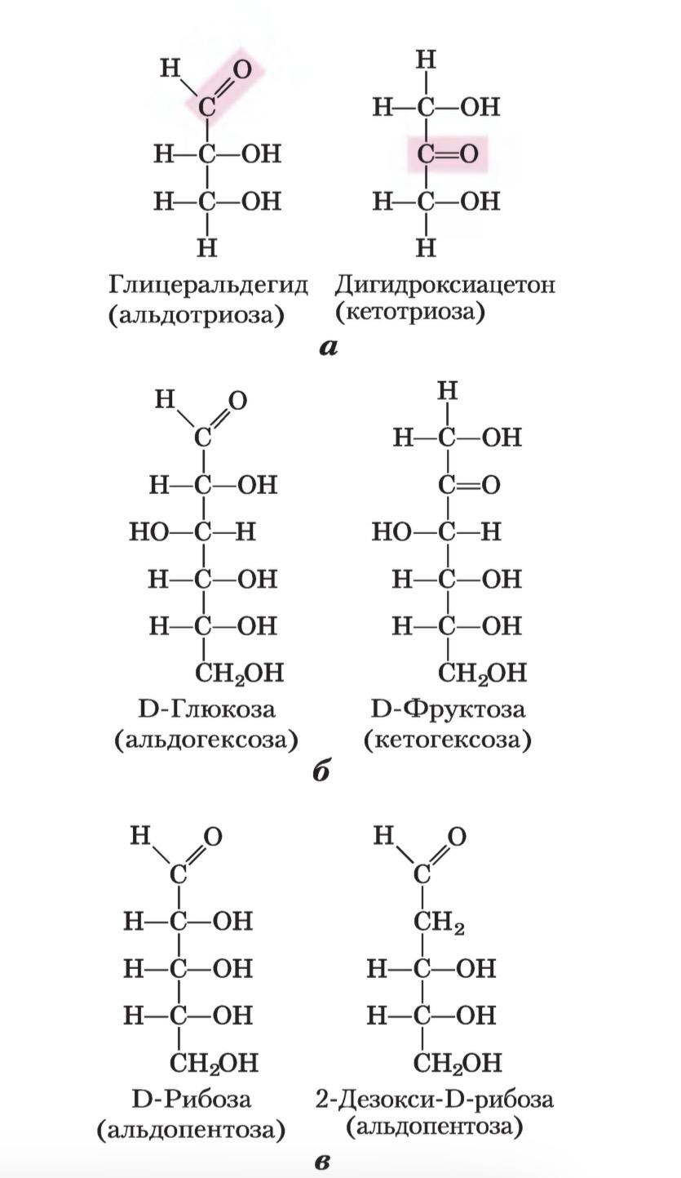

Все нужные формулы:

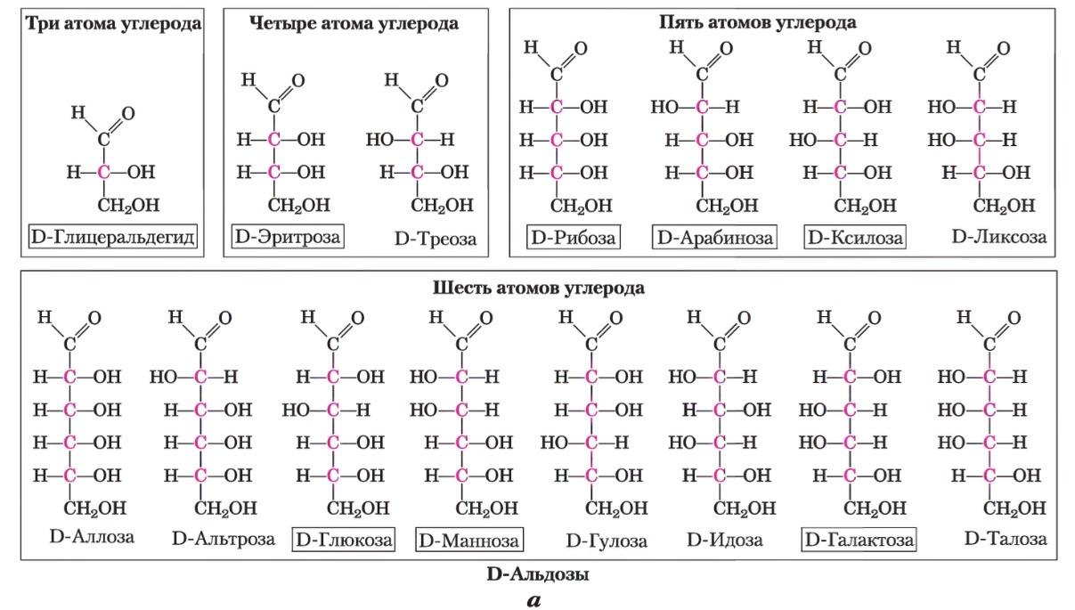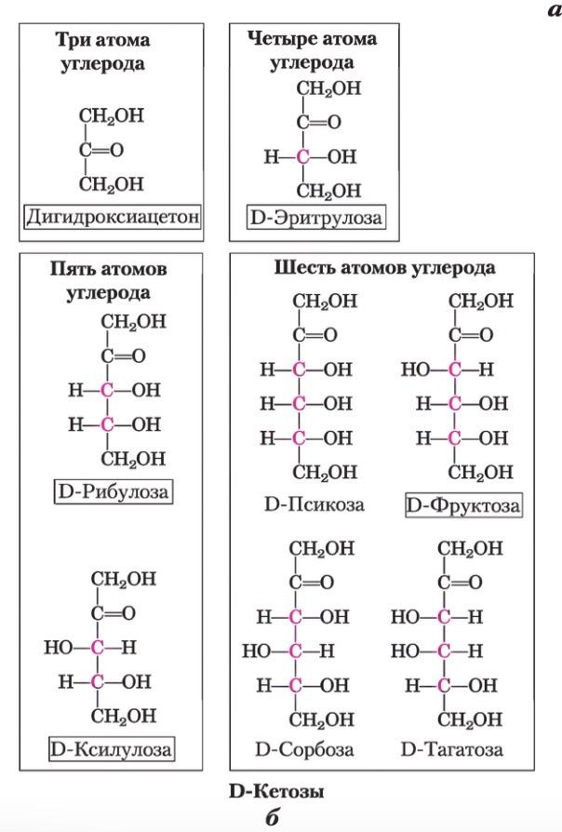

Моносахариды содержат ассиметрические атомы и D-/L-изомерия:

Все моносахариды, за исключением дигидроксиацетона, содержат один или несколько асимметрических (хиральных) атомов углерода и существуют в виде оптически активных изомерных форм. Самая простая альдоза глицеральдегид имеет один хиральный центр (средний атом углерода) и, следовательно, может присутствовать в виде двух оптических изомеров, или энантиомеров

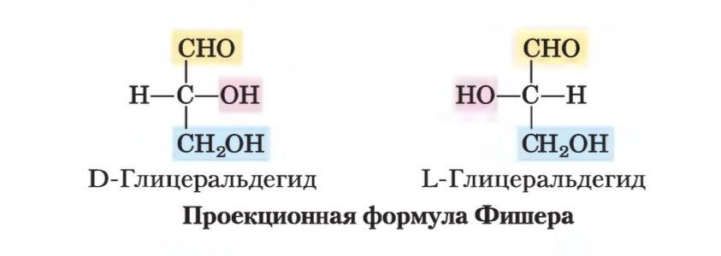

Правовращающая форма называется D-изомером, левовращающая — L-изомером. Как и в случае других биомолекул с хиральными центрами, абсолютная конфигурация сахаров может быть определена методом рентгеновской кристаллографии. Для изображения трехмерной структуры сахаров на плоскости чаще всего используют проекционные формулы Фишера

В общем случае, молекулы, содержащие п хиральных центров, могут иметь 2n стереоизо-меров. Глицеральдегид имеет 2¹ = 2 изомера; у альдогексозы с четырьмя хиральными центрами 2⁴ = 16 стереоизомеров

Эпимеры:

Два сахара, различающиеся между собой только конфигурацией одного атома углерода, называют эпимерами. Так, эпимерами являются D-глюкоза и D-манноза, отличающиеся по С2; а также эпидермы - D-глюкоза и D-галактоза по С4
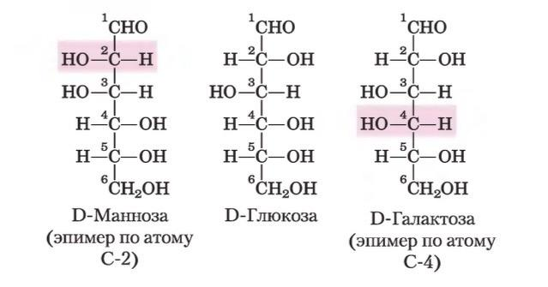

Циклическая форма моносахаридов

На самом же деле в водном растворе альдотетрозы и все моносахариды с большим числом атомов углерода в цепи преимущественно существуют в виде циклических (кольцевых) молекул, в которых карбонильная группа образует ковалентную связь с кислородом гидроксильной группы той же молекулы. Образование таких кольцевых структур - это частный случай реакции между спиртами и альдегидами или кетонами, приводящей к образованию полуацеталей и полукеталей, которые содержат еще один асимметрический атом и, следовательно, могут находиться в двух стереоизомерных формах.
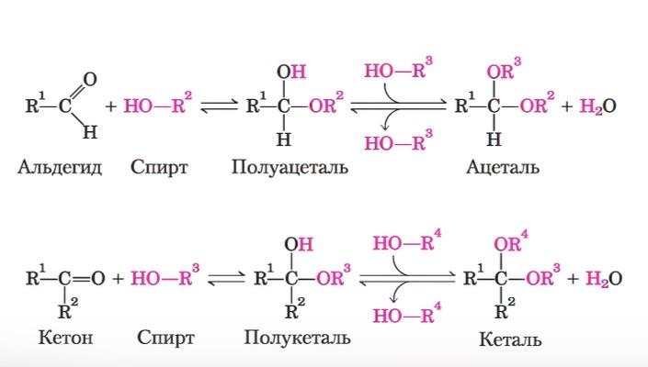
Например, D-глюкоза существует в растворе в виде внутримолекулярного полуацеталя, в котором свободная гидроксильная группа у атома С-5 прореагировала с альдегидной группой у атома С-1, в результате чего атом С-1 стал асимметрическим; два образующихся стерео-изомера обозначают буквами а и в
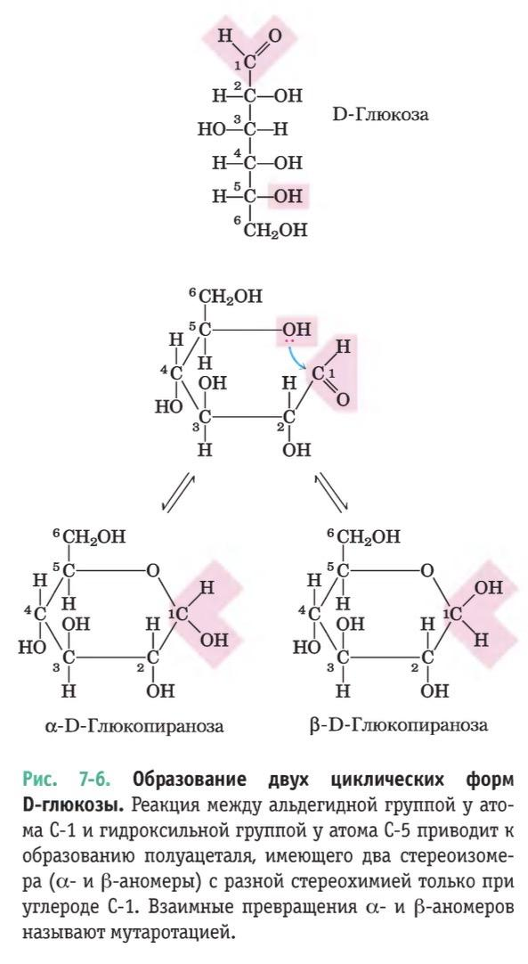

Подобные шестичленные кольца называют пиранозами, поскольку они напоминают шестичленный цикл пирана. По систематической номенклатуре D-глюкоза образует две кольцевые структуры - а-D-глюкопиранозу и в-D-глюкопиранозу. Альдогексозы могут существовать и в другой циклической форме (пятичленное кольцо)

Такие структуры из-за сходства с пятичленным циклом фурана называют фуранозами. Шестичленные альдопиранозные циклы гораздо более устойчивы, чем альдофуранозные, и поэтому преобладают в растворах альдогексоз. Пиранозные циклы могут образовывать только те альдозы, в молекулах которых содержится более пяти атомов углерода
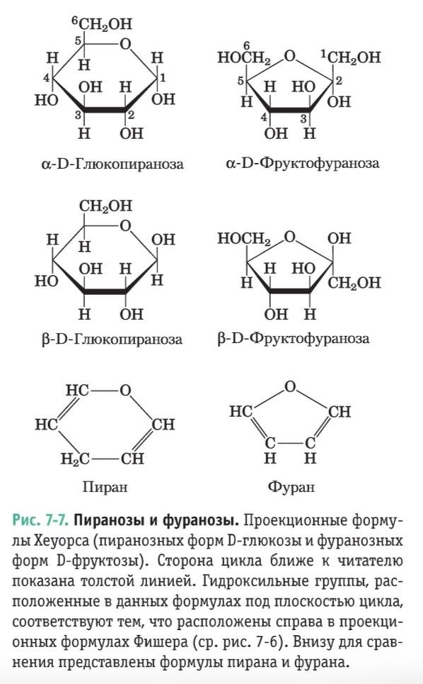
Изомерные формы моносахаридов, различающиеся лишь конфигурацией полуцетального или полукетального атома углерода, называют аномерами, а полуацетальный (карбонильный) атом углерода называют аномерным. В растворе а- и в-аномерные формы переходят друг в друга в процессе мутаротации.

Таким образом, растворы а-D-глюкозы и в-D-глюкозы в конце концов образуют равновесную смесь с оптической активностью, которая состоит приблизительно из одной трети а-D-глюкозы и двух третей в-D-глюкозы; кроме того, очень небольшое количество глюкозы присутствует в виде линейной формы и в виде пятичленного кольца (глюкофуранозы).

Кетогексозы также существуют в виде а- и в-аномеров. В этих соединениях гидроксильная группа у атома С-5 (или С-6) реагирует с кето-группой у атома С-2, что приводит к образованию фуранозного (или пиранозного) кольца, содержащего полукетальную связь. D-Фруктоза легко образует фуранозные циклы; наиболее распространенной аномерной формой этого сахара является в-D-фруктофураноза.

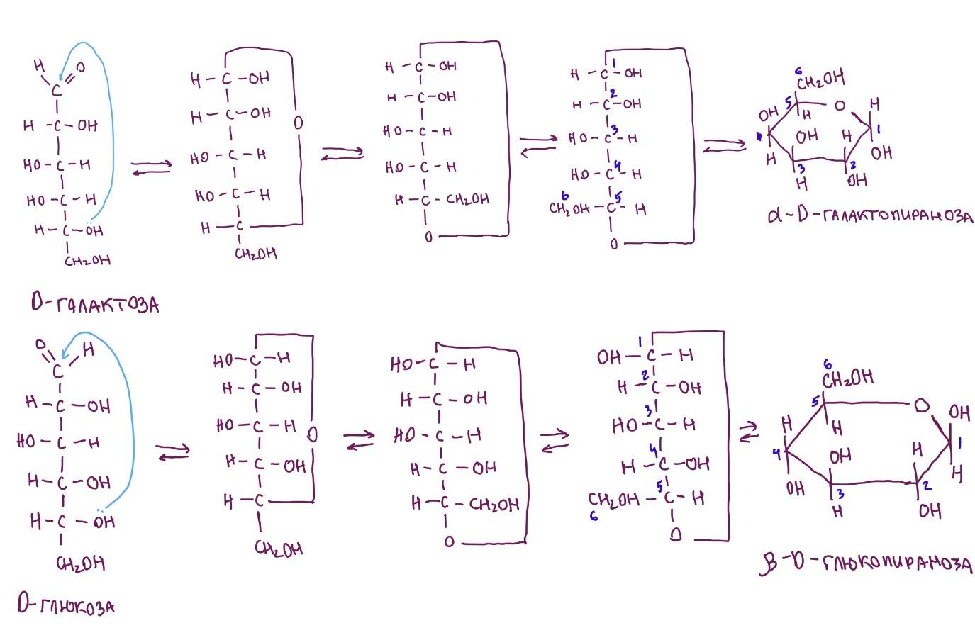

Живые организмы содержат множество производных гексозы

Кроме простых гексоз, таких как глюкоза, галактоза и манноза, существует ряд производных, в которых либо гидроксильная группа исходного соединения заменена другой, либо атом углерода окислен до карбоксильной группы.

В глюкозамине, галактозамине и маннозамине гидроксил у атома С-2 в исходной молекуле сахара заменен аминогруппой. Аминогруппа практически всегда конденсирована с уксусной кислотой, например как в N-ацетилглюкозамине. Это соединение входит в состав многих структурных полимеров, в том числе и тех, что образуют клеточную стенку бактерий.

Последняя содержит еще одно производное глюкозамина — N-ацетилмурамовую кислоту. В этом соединении кислород у атома С-3
N-ацетилглюкозамина связан эфирной связью с молочной кислотой (одной из трехуглерод-ных карбоновых кислот). Замена гидроксильной группы на водород у атома С-6 в молекуле L-галактозы или L-маннозы приводит к образованию L-фукозы или L-рамнозы соответ-ственно. L-фукоза обнаружена в сложных олигосахаридных компонентах гликопротеинов и гликолипидов, а L-рамноза - в растительных полисахаридах

Окисление карбонильного (альдегидного) углерода глюкозы до карбоксильной группы приводит к образованию глюконовой кислоты; при окислении других альдоз образуются соответствующие альдоновые кислоты. Окисление углерода на противоположном конце молекулы (атома С-6 глюкозы, галактозы или маннозы) ведет к образованию соответствующих уроновых кислот - глюкуроновой, галактуроновой или маннуроновой. Как альдоновые, так и уроновые кислоты образуют устойчивые внутримолекулярные эфиры - лактоны.

Кроме перечисленных кислых производных гексоз стоит упомянуть один девятиуглеродный сахар - N-ацетилнейраминовую кислоту (одна из силовых кислот, часто называемая просто сиаловой кислотой). N-ацетилнейраминовая кислота представляет собой производное N-ацетил-маннозамина и входит в состав многих гликопротеинов и гликолипидов в клетках животных.

Карбоксильные группы кислых производных сахаров при рН 7,0 ионизованы, поэтому эти соединения следует называть по аналогии с карбоксилатами - глюкуронат, галактуронат и т. д.

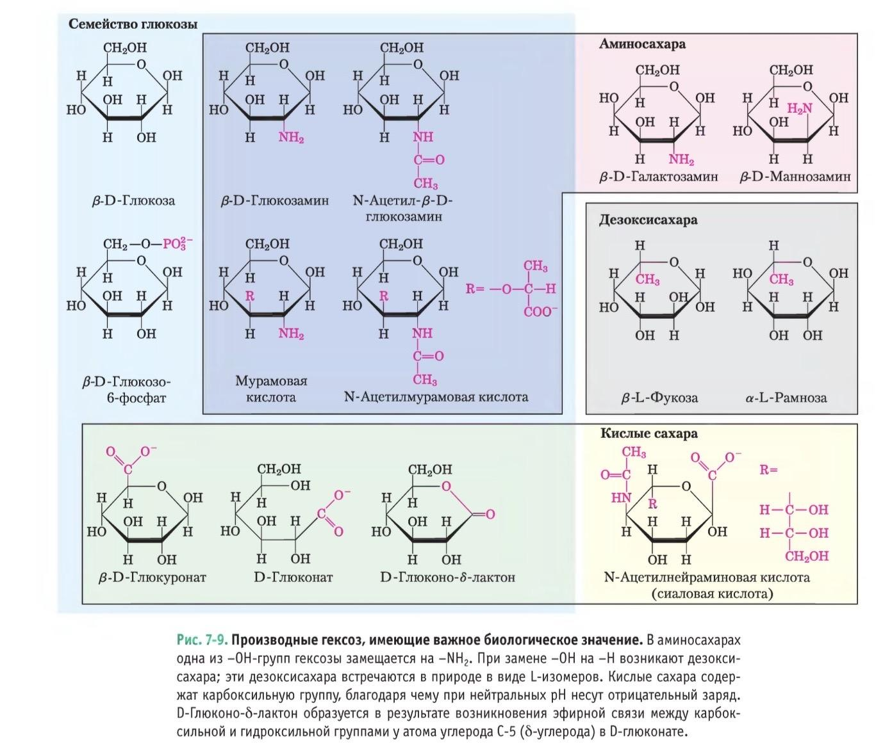

Химические свойства:
Дисахариды

Олигосахариды
Дисахариды (мальтоза, лактоза, сахароза) состоят из двух моносахаридов, связанных между собой ковалентной О-гликозидной связью, образую-щейсяпривзаимодействиигидроксильнойгруппы
одной молекулы сахара с аномерным атомом углерода другой молекулы (рис. 7-11). При этом из полуацеталя (например, глюкопиранозы) и спирта (гидроксильной группы второй молекулы сахара) образуется ацеталь (рис. 7-5).
Гликозидные связи легко гидролизуются в кислой среде, но устойчивы к действию осно-ваний. При кипячении в разбавленной кислоте дисахариды гидролизуются, высвобождая моносахаридные компоненты. N-гликозидная связь соединяет аномерный атом углерода

сахара с атомом азота в гликопротеинах (рис.7-29) и нуклеотидах (рис. 8-1)
Аномерный атом углерода окисляется ионами Fe3t или Cu?+ (реакция на восстанавлива-ющие сахара) только в линейной молекуле, находящейся в равновесии с циклической формой.
Если аномерный атом участвует в образовании гликозидной связи, то остаток сахара не может перейти в линейную форму и становится невос-станавливающим. В дисахаридах и в целом в полисахаридах конец углеводной цепи, на котором расположен свободный аномерный атом углерода (не связанный гликозидной связью), называют восстанавливающим концом.
Дисахарид мальтоза (рис. 7-11) состоит из двух остатков D-глюкозы, соединенных глико-зидной связью между С-1 (аномерным атомом) одного остатка глюкозы и С-4 другого остатка.
Поскольку в этом дисахариде сохраняется свободный аномерный атом (С-1 в правом остатке глюкозы на рис. 7-11), мальтоза является восста-навливающим сахаром. Аномерный атом углерода в гликозидной связи имеет а-конфигурацию.
Второй остаток глюкозы со свободным аномер-ным атомом углерода может существовать как в а-, так и в в-формах.

